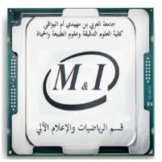
جامعة العربي بن مهيدي أم البواقي
كلية العلوم الدقيقة وعلوم الطبيعة الحياة قسم الرياضيات والإعلام الآلي
السنة الدراسية2024-2023

برنامج معاينة الأوراق لامتحانات السداسي الأول

السنة الثالثة إعلام ألي ISIL

Jour et date | Matière | Heure | Enseignant | Salle
Dimanche 28-01-2024 | Programmation avancée . Web | 11h00-12h30 | Saighi Asma | K09
Dimanche 28-01-2024 | Système d'aide à la décision | 11h00-12h30 | Saighi Asma | K12
Lundi 29-01-2024 | Génie logiciel | 09h30-11h00 | Zaiter Meriem | K12
Mardi 30-01-2024 | Systèmes d'informations distribués | 11h00-12h30 | Chorfi Atef | K12
Mardi 30-01-2024 | Administration des S. d'info. | 12h30-14h00 | HIDOUCI Adnane | K12
Dimanche 04-02-2024 | Interface homme-machine | 11h00-12h30 | Tebessi Kamel | K12

رئيس القسم

